香港大律师公会不满国安法，那又如何？

原创 有里儿有面 [有理儿有面](javascript:void(0);)

**有理儿有面**

微信号 youli-youmian

功能介绍 你说是不是

2020-06-24[原文](https://mp.weixin.qq.com/s?__biz=Mzg3MjEyMTYyNg==&mid=2247503987&idx=1&sn=e31c3508602349a2a24e4d536f157725&chksm=cef68406f9810d1036c0f1dc044a41d304998978a26f5780a83540836b709a9ec97bb4e43434&scene=27#wechat_redirect&cpage=70) 发表于

收录于合集





**全文共3059字，10张图，预计阅读时间为9分钟。**

**文章首发于“有理儿有面”（youli-youmian），欢迎大家在朋友圈和微信群转发。**

**公众号及其他平台转载请在后台留言。**



▼

由英国人戴启思掌控的香港大律师公会，在过去一年多的“修例风波”中，利用法律专业知识和社会影响力，不遗余力地参与祸中乱港活动，为暴徒鸣不平，为嫌犯找漏洞。当中国最高立法机关“全国人大”通过了关于“港区国安法”的有关决定后，看到即将止暴制乱的香港社会，这个英国人和精神英国人组成的方便面发型公会，又再次歇斯底里的跳出来反对。

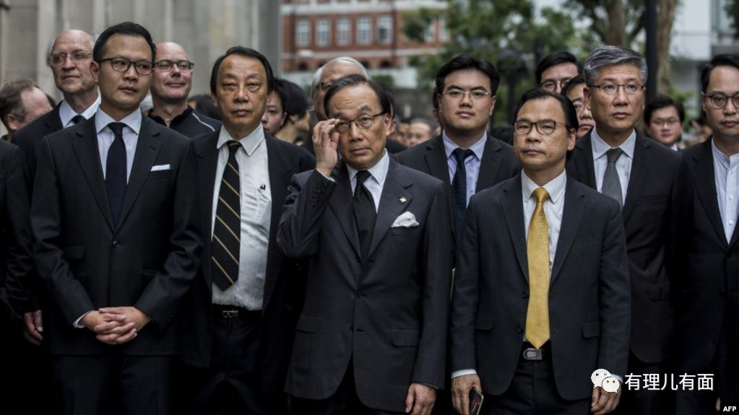

这个大律师公会是干嘛的呢？有理哥在8个月前，曾经写过一篇[《一文读懂“香港大律师及其公会”》](http://mp.weixin.qq.com/s?__biz=Mzg3MjEyMTYyNg==&mid=2247485281&idx=1&sn=dc30d320505c04e654df3efbde3cd3fd&chksm=cef55314f982da0238f39d56fc5941ae394d21b4573c6b648e0b46373e56dfddcdbe8b071f0f&scene=21#wechat_redirect)揭过它的老底。

这半年，咱们再看看这个公会又做了什么？

1月13日，公会主席戴启思要求香港律政司的检控决定应同时考虑公众利益。很明显，方便面头说的“公众利益”单指黑暴的利益，而不是普通香港人利益，要求检控起诉罪犯的律政司要“枪口抬高一寸”放过黑暴。

2月26日，疫情最严重的时候，公会说律师因为没人打官司，等同零收入，均叫苦连天，声言再不开庭，就没钱交租金了。要求律政司及法援署尽快拨款给担任检控的律师，以让律师度过寒冬。真是黑暴肆虐，打官司赚钱，疫情来了，叫港府发钱。

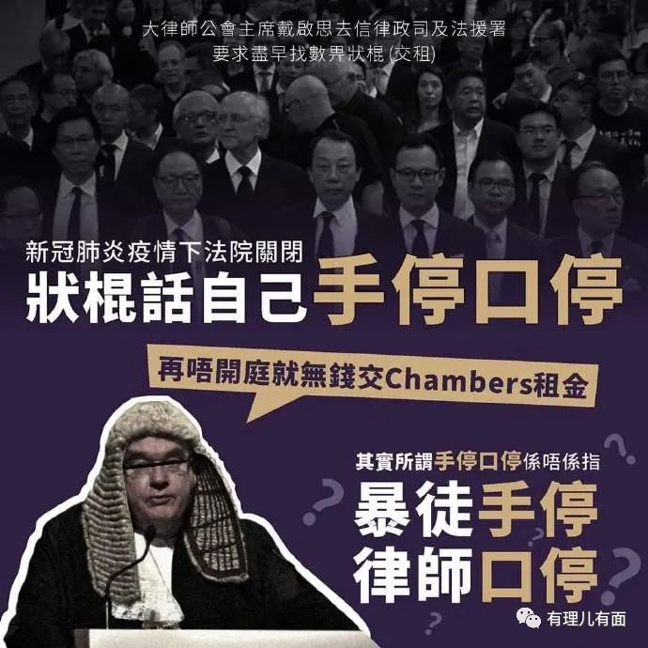

4月21日，叛国乱港四人帮之首黎智英等15名乱港头目依照香港法律被拘捕，公会指责港警选择性执法。戴启思一方面自称不会评论有关拘捕行动，一方面批评港警只拘捕知名度高的政治人物，令多个国际法律组织质疑是政治拘捕，认为政府应思考如何回应。对此，特区政府回应表示，检控决定基于所有可接纳的证据和适用法律进行客观分析，并严格按照《检控守则》而作出，任何人均不应干涉或企图干涉检控决定。

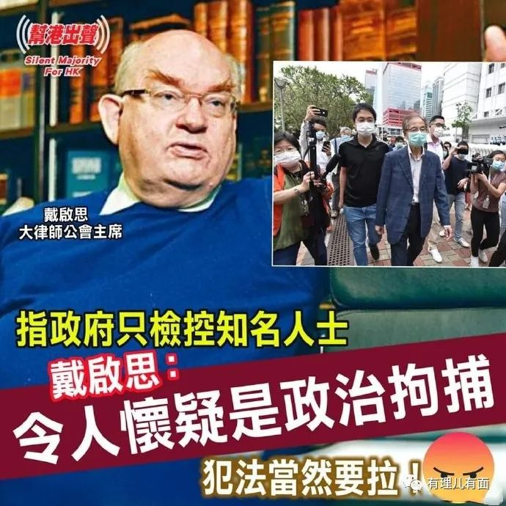

5月24日，香港律师陈子迁在街头被多名黑暴袭击殴打，大律师公会没发表任何声明，对铺天盖地的媒体报道视而不见。

5月25日，香港大律师公会声明回应全国人大将审议“港区国安法”，引起本地及国际社会极度不安，呼吁特区政府紧急处理最根本合宪及合法的关注。并称“港区国安法”看来涉及《基本法》第23 条涵盖的范围，理应由香港在自治范围内自行立法。认为全国人大常委会并没有权力，以第18条的机制将“港区国安法”纳入附件三。

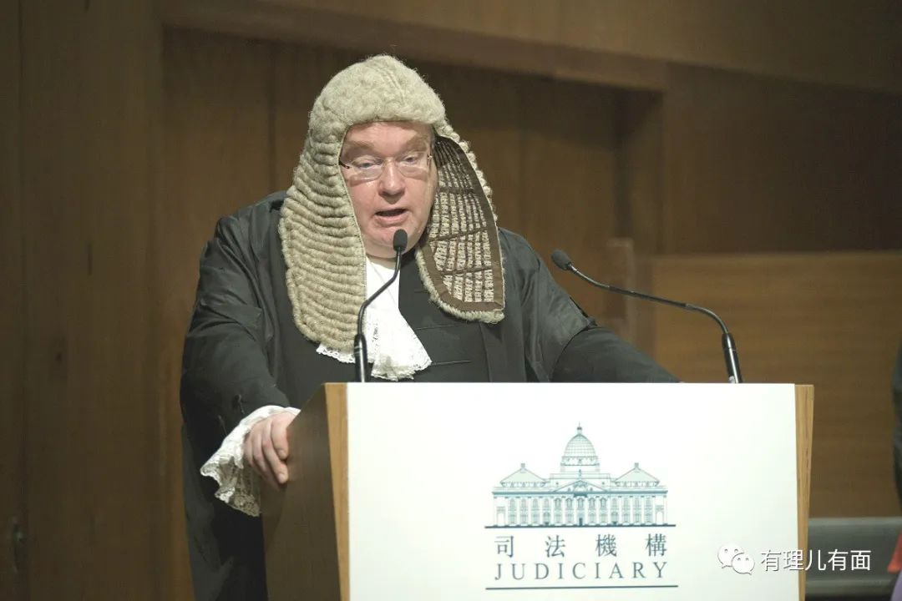

6月14日，香港大律师公会要求全国人大及常委会按照普通法（中国全国性法律为大陆法系，英美为普通法系）制定国安法条文。公会提出，要求全国人大按普通法原则处理“港区国安法”条文，又认为“港区国安法”应在特区自行就国家安全立法后终止。香港律政司司长郑若骅回应称，要求属全国性法律的国安法，法律条文全部依照香港普通法的法律行文，是不合理和不切实际。强调内地成文法制度和香港普通法制度也拥有相类似的特点，包括假定无罪、举证责任等。

6月23日，这个大律师公会又发表声明，索性撕下伪装中立的画皮，赤膊上场，公开反对国安法！

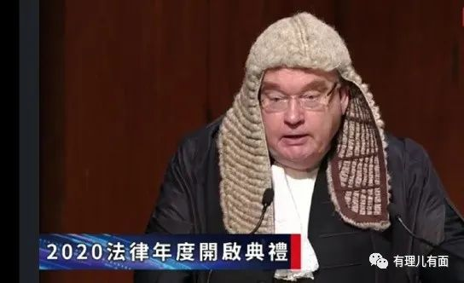

大律师公会在声明中表示，“港区国安法”草案中提及行政长官应当指定法官，负责处理危害国家安全犯罪案件令人忧虑，并指若落实此安排，将会是史无前例，并且将会削弱香港特别行政区的司法独立。该会又指，司法独立是香港特区法律制度的基石，并体现于三方面：第一，法官的任命是基于其专业资格及相关的经验。第二，在法官任命过程中，政府只有最低限度的的参与 。第三，处理法院事务及调配资源，包括指派案件的主审法官，应交由司法机构自行决定。

并指“港区国安法”草案中的安排违背了《基本法》的本意及精神，对香港的司法独立构成印象上或实际上的威胁。尤其在日后国家安全法下的刑事案件，香港政府正是检控方，而行政长官亦将会担任日后成立的维护国家安全委员会的主席。赋予行政长官权力以指定若干名法官负责处理某一种特定的刑事罪行，将损害司法程序的公平和公正。

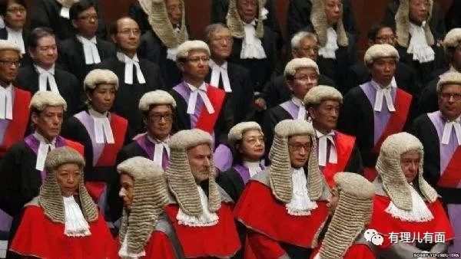

看到没？这群外国律师着急了。连“史无前例”都用上了。但是，“一国两制”本身不就是史无前例吗，方便面们能找出另外一个没实施国安法的“一国两制”地区吗？

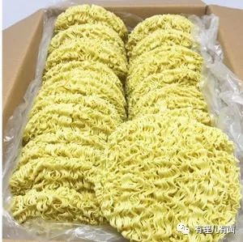

不行的话，咱们就坐下来，慢慢聊下法律吧。

首先，香港是中国的一部分，是中国的一个特别行政区，这是大前提，脱离了这个前提必然会得出错误的结论。香港过去持续一年多的黑暴肆虐，正是因为忘记了一国这个大前提，才使得暴力不断，民生凋敝。而特别行政区的行政长官代表香港特区对中央政府负责，全国人大的“决定”也明确了，在香港维护国家安全方面，行政长官是第一责任人。由第一责任人对香港的司法审判人员进行指定，当然符合一国的前提，也符合法律。

其次，根据香港之前的法官任命程序，香港法官是根据独立委员会推荐，由行政长官任命。你们之前这些法官，都是特首任命的，为什么到了国安法就要反对？特首任命特区法官，这一任命权是实质性的。事实上，在大多数国家，法官任命都是一个政治过程，与司法独立没有关系。就是曱甴们信奉的民主灯塔美国，也是总统提名最高法院法官，经参议院表决同意后，再由总统任命。

再次，由于香港是从殖民地回归祖国这种特殊情况，香港有不少法官实际上拥有双重国籍。这个也是被大量网民和香港同胞诟病的地方。有意见怀疑拥有外国国籍的法官，是否能为涉及国家安全、甚至只是普通涉及中国人的案件进行公平审理。

纵观世界，没有任何一个国家允许外籍人员成为审理国家安全案件的法官，而“港区国安法”草案却并没有完全对此禁止。正如香港《星岛日报》评论：“国家安全本是中央事务，现时（草案）交由特区法院审理，已是体现对“一国两制”的尊重。而且，今次法规并没有排除外籍法官，亦按照香港的司法制度进行审讯，包括不会排除陪审员制度，已显示中央对香港司法制度的充分尊重。”

现在由行政长官指定一批适合审理此类案件的法官，具体案件依旧按照香港的司法规则办理，不仅丝毫不影响司法独立，反而能够更好地保障法官履行职责和司法公正，也充分体现了对特区现行司法制度的尊重。

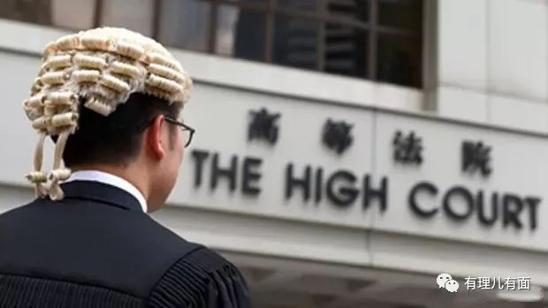

最后，有理哥这个网民来给公会主席，英国人戴启思普普法：基本法源自国家宪法，香港特别行政区源自全国人民代表大会以法律规定设立。

根据宪法第五十七条，中华人民共和国全国人民代表大会是最高国家权力机关，其常设机关是全国人民代表大会常务委员会。宪法第六十二条赋予全国人民代表大会修改宪法、监督宪法的实施、制定和修改法律、设立特别行政区及其制度等。

宪法第六十七条订明全国人民代表大会常务委员会行使解释宪法、监督宪法的实施及解释法律等。香港基本法、香港特别行政区及其制度是根据宪法第三十一条及第六十二条由全国人民代表大会于1990年4月4日通过的决定而设立的。“一国两制”及香港基本法是国家宪法及国家单一制下中央拥有全面管治权的地区建设，是地方政府在中央领导下发挥地方主动性的制度。

因此，基本法从属宪法，没有宪法便没有香港基本法，没有中华人民共和国及全国人民代表大会便没有香港特别行政区。任何人视香港基本法独立而生，与国家宪法脱轨，利用香港基本法或香港适用的普通法挑战甚至否定国家宪政制度及秩序、全国人民代表大会及其常务委员会的权力或决定都是非常荒唐的。

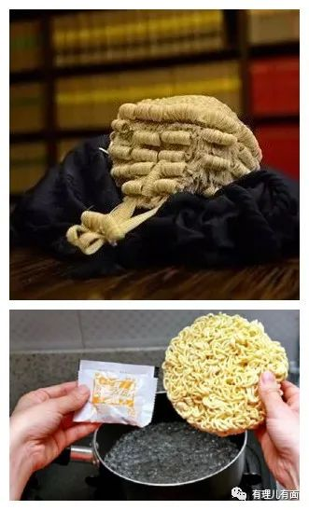

遵守香港基本法的前提是遵守国家宪法，拥护香港基本法便是拥护国家宪法，效忠香港特别行政区便是根据宪法第一条效忠由中国共产党领导的中华人民共和国。

戴启思和一众方便面头，看得懂就看，看不懂就请回你的祖国享受群体免疫吧。

面对国安利剑，你们这些妖魔鬼怪，可以躲在角落里瑟瑟发抖。不满意？那又如何？

人大立法，与你何干？ ！

**参考资料：**

**港区全国人大代表陈曼琪：《维护国家安全利益 确保香港稳定繁荣——香港建立健全国家安全制度机制的意义及方向》**

**全国人大法工委副主任张勇：《司法独立与管辖权无必然联系》**

**图片源自网络**





**关注公众号：**

**有理儿有面**

**理   性｜   揭   秘｜   探   讨**







有里儿有面

**微信扫一扫赞赏作者** **赞赏**

已喜欢，对作者说句悄悄话

取消

**发送给作者**

**发送**

最多40字，当前共字

 人赞赏

上一页 1/3 下一页

长按二维码向我转账

受苹果公司新规定影响，微信 iOS 版的赞赏功能被关闭，可通过二维码转账支持公众号。

### 精选留言

用户设置不下载评论